KANTONALNO JAVNO PREDUZEĆE
„Poljoprivredno dobro Butmir“ d.o.o. Sarajevo-Ilidža
Por.br:0135005200; PDV br:200087410009; ID br:4200087410009;
Općinski sud u Sarajevu, Rješenje o upisu br:UF/I-993/05;
Sjedište, ul.Bojnička 119.,Ilidža; tel:033/621-286; fax:033/621-160; www.pdbutmir.com;
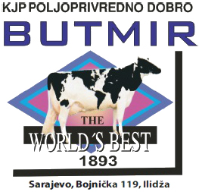

ISPITNA PITANJA ZA PISMENI ISPIT

Pozicija: Poslovođa u stočarstvu

- Šta je stočarstvo?
- Šta je registar uzgoja?
- Kome su uzgojne organizacije dužne dostaviti podatke i dokaze o promjenama u statutu, nazivu, sjedištu djelatnosti koja se odnosi na uzgoj uzgojno valjanih životinja?
- Šta je uzgojni program?
- Na koji se period priznaju uzgojne organizacije?
- Kojim propisima je definisano držanje i iskorištavanje životinja u privredne svrhe?
- Koje su ustanove ovlaštene za obavljanje poslova uzgoja uzgojno vrijednih životinja?
- Ko obavlja kontrolu proizvodnosti uzgojno vrijednih životinja?
- U kojem iznosu pravno lice može biti kažnjeno ukoliko ne upisuje rasplodnjake u matičnu knjigu?
- Kojem radnom mjestu pripada mjesto Poslovođa u stočarstvu?

Literatura za pismeni ispit:

- Zakon o stočarstvu („Službene novine Federacije BiH“ br. 66/13)
- Pravilnik o unutrašnjoj organizaciji i sistematizaciji radnih mjesta.

Banke: UniCredit Bank dd: 3389002208884980
Union Banka dd: 1020180000021839

